

ANEXO

del

Proyecto de Reglamento

por el que se modifica el Reglamento (CE) nº 1683/1995 del Consejo, de 29 de mayo de 1995, por el que se establece un modelo uniforme de visado

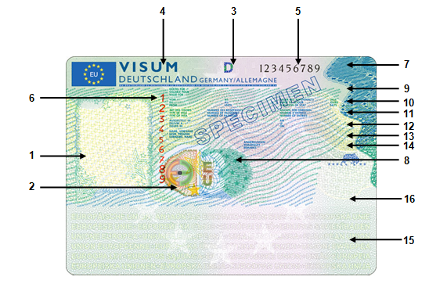

**Elementos de seguridad**

1. Retrato integrado en color del titular elaborado según las normas de seguridad de alto nivel.

2. En este espacio deberá figurar un dispositivo óptico variable («cinegrama» o equivalente). En función del ángulo de observación aparecen visibles, en diversos tamaños y colores, las letras «E», «EU» y las líneas cinemáticas grabadas.

3. Esta casilla contendrá el código de tres letras del país tal y como figura en el documento 9303 de la OACI sobre documentos de viaje legibles por máquina, que indica el Estado miembro de emisión, con coloración ópticamente variable. Según el ángulo de observación, aparecerán colores diferentes.

4. En este espacio aparecerán la palabra «visado» y el Estado miembro emisor en letras mayúsculas.

5. Esta casilla contendrá el número nacional de nueve caracteres de la etiqueta adhesiva de visado en disposición horizontal, previamente impreso en negro. Se utilizará un tipo de letra especial.

6. Esta casilla contendrá el número nacional de nueve caracteres de la etiqueta adhesiva de visado en disposición vertical, previamente impreso en rojo. Se utilizará un tipo de letra especial diferente del utilizado en la casilla 5. El «número de etiqueta adhesiva de visado» es el código del país de tres letras que figura en la casilla 3 y el número nacional al que se refieren las casillas 5 y 6.

7. Esta casilla contendrá las letras «UE» con un efecto de imagen latente. Estas letras tendrán una tonalidad clara cuando se mantiene la posición horizontal y oscura cuando se gira 90°.

8. Esta casilla contendrá los códigos previstos en la casilla 3 con un efecto de imagen latente. Este código tiene una tonalidad clara cuando se mantiene la posición horizontal y oscura cuando se gira 90°.

**Partes que deben rellenarse**

Las rúbricas que designan las casillas deberán figurar en inglés y en francés. El Estado emisor podrá añadir una tercera lengua oficial de la Unión. Sin embargo, la palabra «visado» de la parte superior puede aparecer en cualquiera de las lenguas oficiales de la Unión.

9. Esta casilla comenzará con la expresión «válido para». La autoridad emisora indica el ámbito territorial por el que podrá desplazarse el titular del visado.

10. Esta casilla comenzará con la palabra «del», y la palabra «al» aparecerá en la misma línea. La autoridad emisora indicará el período de estancia autorizado por el visado a su titular. Más adelante en la misma línea figurará la expresión «duración de la estancia» (es decir, duración de la estancia prevista por el solicitante) y, después, «días».

11. Esta casilla comenzará con la expresión «tipo de visado». La autoridad emisora indicará el tipo de visado, de conformidad con los artículos 5 y 7 del presente Reglamento. En la misma línea más adelante figurarán las expresiones «número de pasaporte» (tras la cual se indicará el número de pasaporte del titular) y «número de entradas».

12. Esta casilla comenzará con la expresión «expedido en» y en ella se indicará el lugar de expedición. En la misma línea figurará la palabra «el» (tras la cual se indicará la fecha de emisión por la autoridad de expedición).

13. Esta casilla comenzará con la expresión «Apellidos, nombre».

14. Esta casilla se iniciará con la palabra «observaciones». Será empleada por la autoridad emisora para hacer constar la información adicional que se considere necesaria, sin apartarse de lo dispuesto en el artículo 4 del Reglamento. Las dos líneas y media siguientes se dejarán vacías a este fin. Además, parte de esta casilla puede utilizarse para un futuro código de barras 2D en caso de que se incluyan en las especificaciones técnicas comunes.

15. Esta casilla contendrá la información pertinente legible por máquina, con objeto de facilitar, por ejemplo, los controles en las fronteras exteriores. La zona de lectura por máquina contendrá un texto impreso sobre el fondo impreso que indicará los códigos de la casilla 3 y «Unión Europea» en diferentes lenguas. Este texto no afectará a las características técnicas de la zona legible por máquina ni a su capacidad de ser leída.

16. Esta casilla está reservada para la posible adición de un código de barras 2D común.